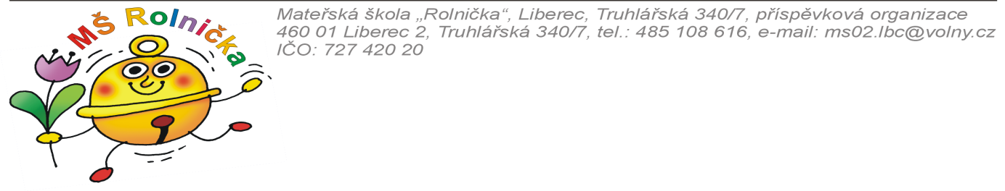
Čj.: MŠRO/0362/2021
Provozní řád školní jídelny

Provozní řád školní jídelny MŠ, je vydán podle zákona č. 561/2004Sb., vyhlášky MŠMT 272/2021 Sb. kterým se mění vyhláška č. 107/2005 Sb., o školním stravování, ve znění pozdějších předpisů
s účinností od 1.9.2021, vyhlášky MŠMT č. 84/2005 Sb. o nákladech na závodní stravování a dalších platných právních předpisů., podle zákona č. 76/1978 Sb.,§32 o školských zařízeních, a dále podle zákona č. 258/2000 Sb., o ochraně veřejného zdraví

- Zásady provozu
Provozářka MŠ, hlavní kuchařka a ostatní pracovnice kuchyně MŠ, se řídí platnými zákony, závaznými předpisy, směrnicemi MŠ.
ŠJ dodržuje – pitný režim
technologické postupy a normy při přípravě pokrmů.
ŠJ vede předepsanou dokumentaci.
Do kuchyně a skladů mají přístup pouze zaměstnanci ŠJ.
Zaměstnanci kuchyně jsou seznámeni s rizikovými potravinami.
Rodiče mohou vnášet připomínky ke stravování dětí u provozářky MŠ.
Základní vyhlášky a předpisy jsou k dispozici v kanceláři provozní MŠ.

- Provoz školní jídelny
Stravování pro naši mateřskou školu zajišťuje naše vlastní školní kuchyně, kde se pokrmy připravují a ke které navazuje školní jídelna, kde se pokrmy dětem vydávají.
Výdejní doba jednotlivých tříd se řídí Harmonogramem výdeje (viz příloha).
Při příležitosti různých akcí školy lze obvyklou dobu výdeje na základě předchozí domluvy upravit. Strávníci jsou o této změně vždy předem informováni. Na základě vzájemné dohody, mezi zaměstnanci (mezi provozními a pedagogickými), z důvodu zvýšení pestrosti stravování pro děti může probíhat výdej svačin ve třídách dětí.
Školní jídelna může ve výjimečných případech, při splnění požadavků v oblasti veřejného zdraví zabezpečit školní stravování mimo prostory školní jídelny (procházky do přírody, výlety). V letních měsících za příznivého počasí, je možné vydávat svačinky dětem na zahradě MŠ na příslušných stolech).
Dohled nad bezpečností a ochranou dětí v době výdeje pokrmů zabezpečují učitelky mateřské školy. Dohlížejí, aby se děti při stravování chovaly ohleduplně, v souladu s hygienickými a společenskými pravidly při stolování.

- Výše stravného
Výše stravného je stanovena ředitelkou MŠ dle Vyhlášky MŠMT 272/2021 Sb. kterým se mění vyhláška č. 107/2005 Sb., o školním stravování, ve znění pozdějších předpisů s účinností od 1.9.2021

Děti 3-6 let přesnídávka 9,- , oběd 18,- , pitný režim 4,- , svačina 9,-
Celkem celodenní 40,- Kč na měsíc 20 dní 800,- Kč
Celkem polodenní 31,- Kč na měsíc 20 dní ….620,- Kč

Děti 7 let přesnídávka 9,- Kč, oběd 20,-, pitný režim 4,- Kč, svačina 9,- Kč
Celkem celodenní 42,- Kč, na měsíc 20 dní 840,- Kč
Celkem polodenní 33,- Kč , na měsíc 20 dní 660,- Kč.

Stravné bez odpoledních svačin zákonný zástupce nahlašuje vždy před začátkem měsíce na celý následující měsíc provozářce MŠ.
Děti, které se stravují celodenně a jdou mimořádně po obědě domů mají nárok na náhradu odpolední svačiny.
Zaměstnanci MŠ odebírají pouze oběd……34,- KČ na měsíc 680,- Kč.
(Příspěvek FKSP je ve výši 20,- Kč) – Viz Závodní stravování.

- Placení stravného
Stravné v MŠ se platí bezhotovostně zálohově na 20 dní v měsíci na účet MŠ. Číslo účtu je 547 43 52/0800. Dále jde k platbě použít poštovní složenka připravená v šatně MŠ. Ve výjimečných případech po dohodě s provozářkou MŠ lze stravné uhradit v hotovosti. Stravné se platí vždy k 15. dni v měsíci. Variabilní číslo dítěte je shodné s evidenčním číslem dítěte. Číslo dítěte obdrží rodiče při nástupu dítěte do MŠ.
Při nezaplacení stravného v daném termínu (nejpozději do konce kalendářního měsíce na daný měsíc) porušují rodiče dítěte Školní řád MŠ a další příslušné směrnice mateřské školy, což může být důvodem pro vyloučení dítěte z mateřské školy. Po domluvě s vedením mateřské školy je možné domluvit pozdější termín placení nebo rozložení nedoplatku do několika splátek.

- Odhlašování
V případě nepřítomnosti dítěte (nemoci) je možné odhlásit oběd do 8,00h. Není li tak učiněno, je účtováno stravné dítěti v plné výši! V případě náhlé nemoci, lze oběd vyzvednout po vzájemné domluvě první den nemoci dítěte do vlastních nádob v prostorách jídelny MŠ mezi 12,30 – 12,45h.

- Přeplatky, nedoplatky na stravném
Informace o přeplatcích za odhlášené obědy, nebo případných nedoplatcích eviduje provozní MŠ.

- Vyúčtování stravného
Školní rok trvá v MŠ od 1.9. do 31.8. Po ukončení období školního roku je provedena uzávěrka přeplatků a nedoplatků za stravné. Do konce měsíce září následujícího školního roku jsou přeplatky vráceny plátcům zpět na účet. U plátců poštovní složenkou, či v hotovosti je přeplatek vrácen dle dohody.

- Stravovací řád ŠJ pro zaměstnance MŠ
Stravování dospělých se řídí předepsanými vyhláškami.
Na naší MŠ neprobíhá stravování cizích strávníků, ale pouze stravování zaměstnanců MŠ, které se řídí Směrnicí o závodním stravování v MŠ.
Stravování probíhá ve školském zařízení, proto je podmíněno s výživovými normami pro děti MŠ.
Zaměstnanci mají během pracovní doby (po odpracování min 3h), nárok na jedno hlavní jídlo denně.
Dle § 2, odst. 7 vyhlášky o školním stravování č. 107/2005 z 25.2.2005 je zakázáno vynášet pokrmy z mateřské školy. Výjimkou je pouze, náhlé onemocnění strávníka.

- Dietní a alternativní stravování
Má–li dítě alergii na určité potraviny, je nutné, aby byla uvedena v evidenčním listě dítěte. Pokud je alergie u dítěte zjištěna v průběhu docházky dítěte do MŠ a není uvedena v evidenčním listu dítěte nahlašuje zákonný zástupce zjištěnou potravinovou alergii paní ředitelce, paní učitelce ve třídě, kam dítě dochází, případně paní kuchařce nebo paní provozářce. Potravinová alergie musí být doložena lékařem dítěte.
Dietní stravování MŠ neposkytuje, z důvodu nevyhovujících prostor kuchyně pro přípravu těchto pokrmů a nedostatek kvalifikovaného personálu.
Ve výjimečných případech poskytuje MŠ alternativní stravování, vždy na základě lékařského doporučení. V případě alternativního stravování bude se zákonným zástupcem dítěte sepsána dohoda o jiném způsobu stravování, kde budou vypsány podrobnosti alternativního stravování dle podmínek MŠ. Tato dohoda bude v kopii přímo v kuchyni MŠ.

- Jídelní lístek
Jídelní lístek je vyvěšen v zádveří MŠ a na webových stránkách MŠ.
Školní jídelna uvádí na jídelním lístku vedle názvu pokrmů také alergeny dle čísel, které jsou v jednotlivých pokrmech použity. Čísla alergenů jsou vyvěšena v blízkosti JL.
Skladba jídelního lístku je podřízena Spotřebnímu koši, který je součástí Vyhlášky MŠMT 272/2021 Sb. kterým se mění vyhláška č. 107/2005 Sb., o školním stravování a Nutričnímu doporučení MZČR ke Spotřebnímu koši.
V MŠ je dodržován pitný režim – čaje, sirupy, mošty, voda. Součástí pitného režimu není mléčný nápoj, který je součástí přesnídávky, svačiny, nebo oběda.

V případě nejasností, připomínek nebo problémů týkajících se jídelníčku nebo stravování mohou rodiče vznášet dotazy na paní ředitelku nebo paní provozářku mateřské školy.

S tímto provozním řádem jsou rodiče seznámeni ve vstupní hale, kde je vyvěšen na nástěnce.

V Liberci 31.8.2021 ……………………………………………….
Věra Vyskočilová, provozářka MŠ

……………………………………………….
Mgr. Bc. Miriam Plačková, ředitelka MŠ
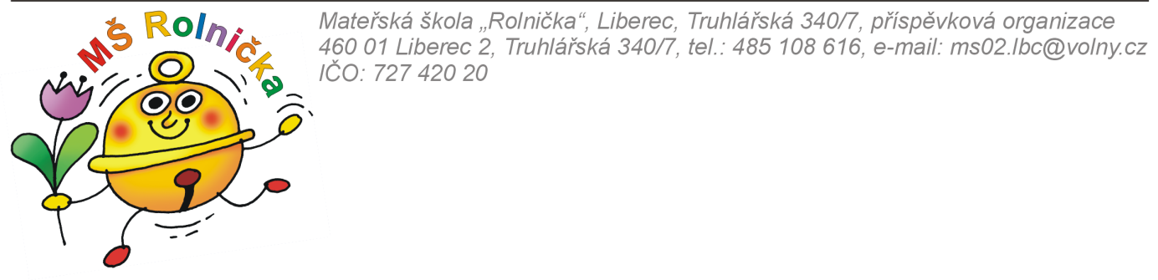

Harmonogram
Výdeje Pokrmů MŠ

Přesnídávka 8,30 Výdej přesnídávky Sluníčka
8,50 Příjem nádobí
8,55 Výdej přesnídávky Berušky
9,10 Příjem nádobí
9,15 Výdej přesnídávky Koťata
9,30 Příjem nádobí

Oběd 11,30 Výdej polévky sluníčka a 1/2 Berušek
11,40 Příjem použitého nádobí
11,45 Výdej hlavního jídla
12,00 Příjem použitého nádobí
12,05 Výdej polévky Koťata a 2/2Berušek
12,15 Příjem požitého nádobí
12,20 Výdej hlavního jídla
12,30 Příjem použitého nádobí

Svačina 14,30 Výdej svačiny Sluníčka, Berušky
14,40 Příjem nádobí
14,45 Výdej svačin Koťata
15,00 Příjem nádobí.

